***Завдання***

1. На диску N: створіть каталог з ім'ям ПРІЗВИЩЕ (прізвище студента).



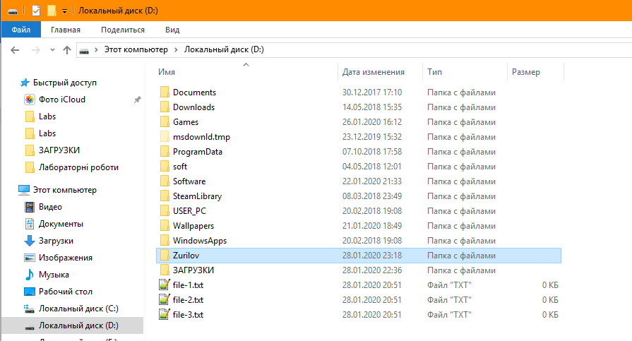

1. Увійти в створений каталог.

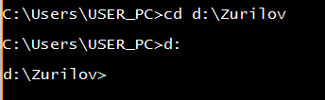

1. Створити підкаталог ІМ'Я (ім'я студента) в поточному каталозі.



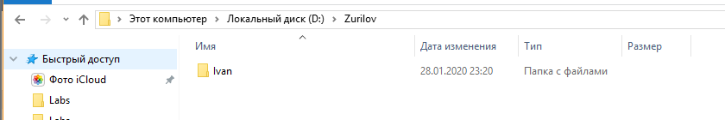

1. Увійти в створений підкаталог.



1. Створити два текстові файли text1 і text2 з довільною інформацією.

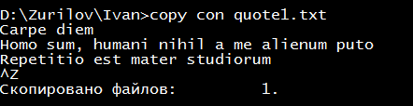

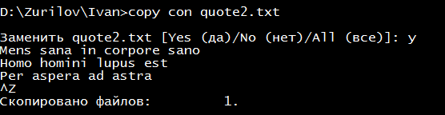

1. Вивести створені файли на екран по черзі.

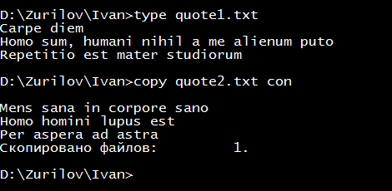

1. Видалити файли. Можливі способи виконання даної операції.



1. Видалити створені каталоги ПРІЗВИЩЕ і ІМ'Я.

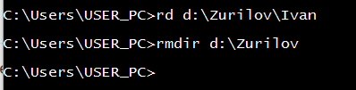

1. Зайти в каталог Program files на диску С :.

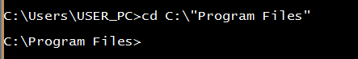

**Наступні пункти виконати, перебуваючи в каталозі Program files.**

10.Створити каталог WORK в кореневому каталозі диска N:

11.Створити файл text.txt в створеному каталозі.

12.Продивитись вміст каталогу WORK.

13.Видалити каталог WORK.

14. Вивести номер версії операційної системи.

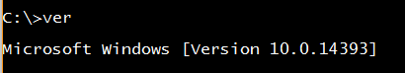

15. Вивести на екран мітку поточного диска.

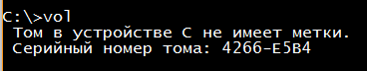

***Контрольні питання***

1. Яка команда MS DOS служить для створення каталогів?
2. Як створити у командному рядку новий текстовий файл?
3. Як переглянути вміст файлу?
4. Чим буде відрізнятись результат виконання команд COPY CON file1.txt та COPY file1.txt CON?

copy filename con – print file data to terminal;

copy con filename – create a new text file.

1. Назвіть призначення команди DEL.
2. Як видалити каталог?
3. Для чого призначена команда VOL?